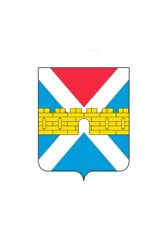

АДМИНИСТРАЦИЯ КРЫМСКОГО ГОРОДСКОГО ПОСЕЛЕНИЯ
КРЫМСКОГО РАЙОНА

ПОСТАНОВЛЕНИЕ

от 31.05.2023 № 662
город Крымск

О внесении изменений в постановление администрации
Крымского городского поселения Крымского района
от 11 августа 2021 г. № 855 «Об аттестационной комиссии
по проведению квалификационного экзамена
муниципальных служащих Крымского
городского поселения Крымского района»

В связи с кадровыми изменениями в администрации Крымского городского поселения Крымского района п о с т а н о в л я ю:
1. Внести изменения в приложение 2 к постановлению администрации Крымского городского поселения Крымского района от 11 августа 2021 г. № 855 «Об аттестационной комиссии по проведению квалификационного экзамена муниципальных служащих Крымского городского поселения Крымского района» и читать его в новой редакции (приложение).
2. Организационному отделу администрации Крымского городского поселения Крымского района (Завгородняя Е.Н.) разместить настоящее постановление на официальном сайте администрации Крымского городского поселения Крымского района в сети Интернет.
3. Контроль за выполнением настоящего постановления возложить на заместителя главы Крымского городского поселения Крымского района Смирнова А.А.
4. Настоящее постановление вступает в силу со дня его подписания.

Глава Крымского городского
поселения Крымского района Я.Г. Будагов

